МИНОБРНАУКИ РОССИИ

Федеральное государственное бюджетное образовательное учреждение высшего образования
НИЖЕГОРОДСКИЙ ГОСУДАРСТВЕННЫЙ ТЕХНИЧЕСКИЙ
УНИВЕРСИТЕТ им. Р.Е.АЛЕКСЕЕВА

Институт радиоэлектроники и информационных технологий
Кафедра информатики и систем управления

Создание веб-сайта с использованием технологий HTML, CSS, JS.
ПОЯСНИТЕЛЬНАЯ ЗАПИСКА
к отчету по лабораторной работе
по дисциплине
Информатика и компьютерные технологии

РУКОВОДИТЕЛЬ:
________________ ______Савкин А.Е.__
(подпись) (фамилия, и.,о.)

СТУДЕНТ:
________________ __Демидов_С._А.____
(подпись) (фамилия, и.,о.)

______25-ПОв__________
(шифр группы)
Работа защищена «___» ____________
С оценкой ________________________

Нижний Новгород 2026
Задание к выполнению лабораторной работы № 2
Цель работы:
Научиться создавать многостраничные сайты с использованием HTML, CSS и JavaScript.

Ход работы:
Было разработано техническое задание на создание сайта-визитки, посвященного автомобилю Porsche 911 GT3 RS. Техническое задание представлено в Приложении А.
Были созданы три HTML-страницы:
- index.html — главная страница с слайдером, разделами Sportmade, Инновации, Галерея и Дилеры;
- about.html — страница «О нас» с блоком философии, инноваций, устойчивого развития и сообщества, а также статистикой компании;
- contacts.html — страница «Контакты» с карточками четырёх официальных дилеров Porsche в Москве.
Описан основной стиль сайта в файле styles.css. Все страницы выполнены в едином тёмном стиле, используя цветовую палитру:
- основной цвет фона — #0a0a0a (тёмный);
- акцентный цвет — #d5001c (красный Porsche);
- цвет текста — #ffffff (белый).
Используемый шрифт — Inter (Google Fonts), подключённый через @import в файле стилей. Навигация (шапка) зафиксирована в верхней части экрана (position: fixed) и меняет прозрачность при прокрутке страницы.
Был создан файл сценариев script.js, реализующий следующий функционал:
- автоматическое слайд-шоу на главной странице с кнопками навигации, точками-индикаторами, управлением с клавиатуры и поддержкой свайпов;
- изменение внешнего вида шапки при прокрутке страницы (появление подложки);
- адаптивное мобильное меню, открываемое по кнопке-бургеру;
- анимации появления элементов (дилеры, карточки галереи, блоки контента) при прокрутке с использованием Intersection Observer API.
Были сделаны скриншоты готовых страниц сайта, которые представлены ниже.
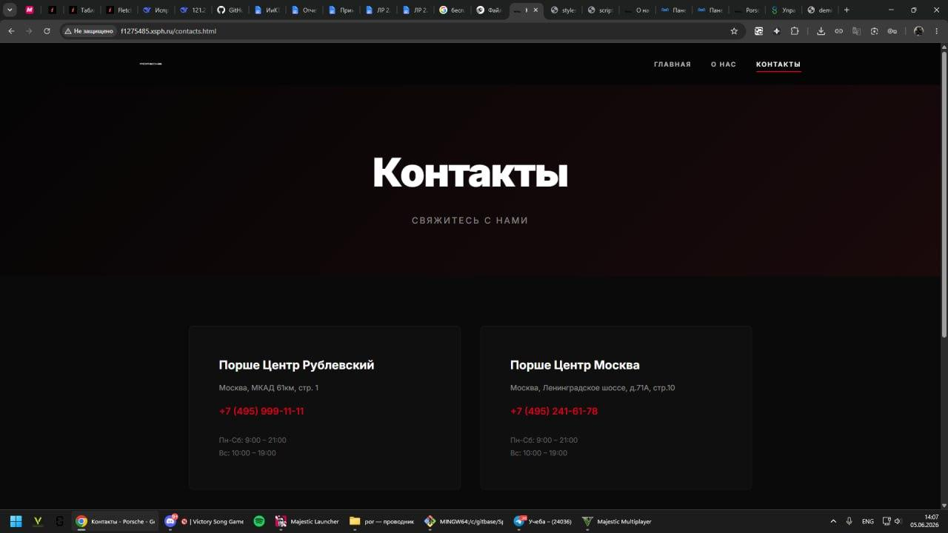
Рисунок 1 — Главная страница (index.html)
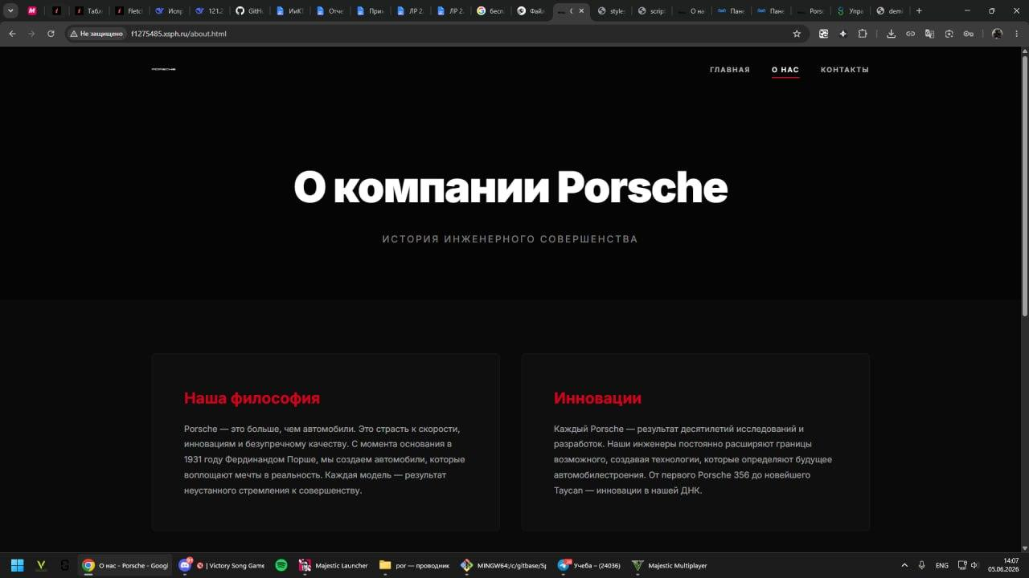
Рисунок 2 — Страница «О нас» (about.html)
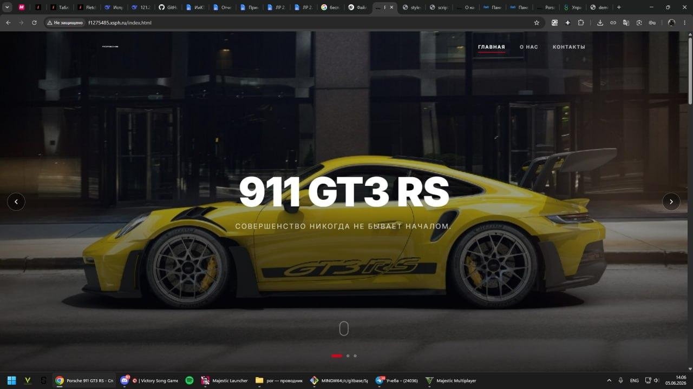
Рисунок 3 — Страница «Контакты» (contacts.html)
Организация файлов проекта:
porsche/
├── index.html — главная страница
├── about.html — страница «О нас»
├── contacts.html — страница «Контакты»
├── styles.css — единая таблица стилей
├── script.js — интерактивные функции
└── images/ — папка с изображениями
├── porsche-logo.png
├── slide-1.jpg, slide-2.jpg, slide-3.jpg
├── bg-sport.jpg
├── innovations.jpg
└── gallery-1.jpg ... gallery-4.jpg

Вывод:
В результате выполнения лабораторной работы был создан сайт-визитка, посвящённый автомобилю Porsche 911 GT3 RS. Сайт состоит из трёх страниц: главной, «О нас» и «Контакты». Для оформления использованы HTML5, CSS3 с применением CSS-переменных и Flexbox/Grid-вёрстки. Интерактивность реализована на чистом JavaScript без сторонних библиотек. В ходе работы освоены: создание адаптивных слайдеров, анимаций прокрутки на основе Intersection Observer, фиксированной шапки и адаптивного меню.

ПРИЛОЖЕНИЯ

ПРИЛОЖЕНИЕ А

Техническое задание

1 ВВОДНАЯ ИНФОРМАЦИЯ

1.1 Полное и краткое наименования системы
Полное наименование системы — Сайт-визитка автомобиля Porsche 911 GT3 RS.
Краткое наименование системы — «Сайт», «Система».

1.2 Наименование и реквизиты Заказчика
Заказчик:
Федеральное государственное бюджетное образовательное учреждение высшего образования «Нижегородский государственный технический университет им. Р.Е. Алексеева»; кафедра информатики и систем управления.
603950, г. Нижний Новгород, ул. Минина, 24
Телефон: +7 (831) 436-10-00

1.3 Перечень документов, на основе которых создаётся Сайт
Сайт разрабатывается на основе данного Технического задания и сопровождающих файлов. Документы, предлагаемые Исполнителем, предварительно согласовываются с Заказчиком.

1.4 Плановые сроки начала и окончания работ
Определяются в соответствии с согласованными сроками проведения работ, определёнными учебным планом дисциплины «Интернет-программирование».

2 НАЗНАЧЕНИЕ И ЦЕЛИ СОЗДАНИЯ САЙТА

2.1 Назначение сайта
Сайт должен представлять автомобиль Porsche 911 GT3 RS в сети Интернет: предоставлять техническую информацию о модели, фотогалерею, данные об официальных дилерах в Москве, а также историю и философию компании Porsche.

2.2 Цели создания сайта
Целью создания сайта является демонстрация навыков разработки многостраничного сайта с применением HTML, CSS и JavaScript. Сайт должен быть визуально привлекательным, адаптивным и интерактивным.

2.3 Целевая аудитория
Целевая аудитория проекта: любители и владельцы автомобилей марки Porsche, потенциальные покупатели, интересующиеся техническими характеристиками модели 911 GT3 RS, а также посетители официальных дилерских центров.

3 ЭТАПЫ СОЗДАНИЯ САЙТА
Разработка сайта-визитки Porsche 911 GT3 RS включает в себя следующие основные этапы:
- разработку технического задания на создание сайта;
- разработку структуры и макета страниц;
- разработку дизайна (цветовая палитра, шрифты, компоновка блоков);
- вёрстку HTML-страниц и создание CSS-стилей;
- программирование интерактивных элементов на JavaScript;
- наполнение сайта контентом (изображения, текст, контакты дилеров).

4 ОСНОВНЫЕ ТРЕБОВАНИЯ К САЙТУ

4.1 Требования к структуре и функционированию сайта
Сайт должен представлять собой информационную структуру, доступную в сети Интернет. Сайт должен состоять из взаимосвязанных страниц с чётко разделёнными функциями. Переходы между страницами осуществляются через единое навигационное меню.

4.2 Структура сайта
Сайт должен состоять из следующих страниц:
- Главная страница (index.html);
- О нас (about.html);
- Контакты (contacts.html).

4.3 Навигация
Навигационное меню должно располагаться в верхней части каждой страницы и содержать ссылки на все три страницы сайта. Меню должно быть фиксированным (всегда видимым при прокрутке) и адаптивным для мобильных устройств.

5 ТРЕБОВАНИЯ К ДИЗАЙНУ САЙТА

5.1 Общие требования
- Дизайн должен быть современным, лаконичным, выполненным в тёмных тонах в стиле премиум-бренда.
- Все страницы сайта должны быть выполнены в едином стиле.
- Используемая палитра: тёмный фон #0a0a0a; акцент #d5001c (красный Porsche); текст #ffffff.

5.2 Шрифты
- Основной шрифт: Inter (Google Fonts, sans-serif).
- Размер основного текста: не менее 14pt.
- Шрифты должны быть чётко различимы на фоне тёмных изображений и цветовых блоков.

5.3 Требования к дизайну элементов сайта

5.3.1 Логотип
Логотип Porsche располагается в левом верхнем углу шапки и является ссылкой на главную страницу.

5.3.2 Шапка сайта
Шапка должна содержать логотип и навигационное меню. При прокрутке страницы шапка приобретает полупрозрачный тёмный фон с размытием (backdrop-filter).

5.3.3 Слайдер
На главной странице должен располагаться полноэкранный слайдер с тремя изображениями, кнопками «назад/вперёд», точками-индикаторами и автоматической прокруткой.

5.3.4 Подвал (footer)
Подвал должен располагаться на всех страницах, содержать авторство и ссылку на Telegram.

6 ОПИСАНИЕ СТРАНИЦ

6.1 Главная страница
- Шапка с логотипом и навигацией.
- Полноэкранный слайдер с тремя фотографиями и заголовком «911 GT3 RS».
- Секция Sportmade с описанием двигателя и кнопкой READ MORE.
- Секция «Инновации» с изображением и описанием технических особенностей.
- Фотогалерея (4 изображения в сетке).
- Блок «Официальные дилеры Porsche» с адресами и телефонами четырёх центров.
- Подвал.

6.2 Страница «О нас»
- Шапка с логотипом и навигацией.
- Заголовочный баннер «О компании Porsche».
- Блок с четырьмя карточками: философия, инновации, устойчивое развитие, сообщество.
- Секция со статистикой компании (год основания, число сотрудников, страны, победы).
- Подвал.

6.3 Страница «Контакты»
- Шапка с логотипом и навигацией.
- Заголовочный баннер «Контакты».
- Четыре карточки официальных дилеров с адресом, телефоном и часами работы.
- Подвал.

